ΑΝΕΞΑΡΤΗΤΟΣ ΤΟΜΕΑΣ ΚΟΙΝΩΝΙΚΗΣ ΣΥΝΟΧΗΣ
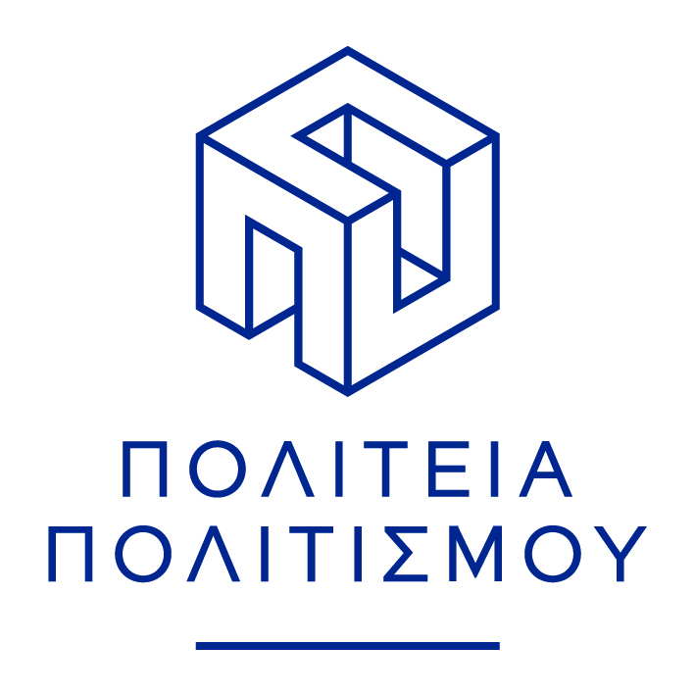
Την Κυριακή 03 Δεκεμβρίου 2017, Παγκόσμια Ημέρα Ατόμων Με Αναπηρία, θα πραγματοποιηθούν, σε συνδιοργάνωση του Ανεξάρτητου Τομέα Κοινωνικής Συνοχής της ΠΚΜ, της Επιτροπής Υγείας του ΑΠΘ, Του Τμήματος Αθλιατρικής του Α.Π.Θ. και της ΠΟΛΙΤΕΙΑΣ ΠΟΛΙΤΙΣΜΟΥ, οι παρακάτω δράσεις για Α.Μ.Ε.Α.:
- 14:00 περιήγηση στο Βυζαντινό Μουσείο Θεσσαλονίκης
- 16:30 αγώνες Λαμπαδιοδρομίας στη Ν. Παραλία Θεσσαλονίκης
- 18:00 απονομή διπλωμάτων και μεταλλίων στη Λέσχη Αξιωματικών Φρουράς Θεσσαλονίκης. Θα ακολουθήσει μουσική εκδήλωση, με δείπνο. Τη μουσική εκδήλωση θα πλαισιώσουν: ο Νίκος Κουρκούλης, ο Βασίλης Μπατής, ο Δημήτρης Χρυσοχοίδης, ο Κωνσταντίνος Καραγέλης, η Όλγα Παππά, η Ντίνα Παπαιωάννου, η Σοφία Βήκα και στο ποντιακό τραγούδι ο Μπάμπης Κεμενετζίδης και ο Στάθης Παυλίδης.
Με εκτίμηση ,
Ο ΣΥΝΤΟΝΙΣΤΗΣ Π.Κ.Μ Η Πρόεδρος
ΚΟΙΝΩΝΙΚΗΣ ΣΥΝΟΧΗΣ – ΠΡΟΣΦΥΓΙΚΟΥ της ΠΟΛΙΤΕΙΑΣ ΠΟΛΙΤΙΣΜΟΥ
& ΜΕΤΑΝΑΣΤΕΥΤΙΚΟΥ Πέπη Ανσουριάν
ΧΑΡΑΛΑΜΠΟΣ Θ. ΑΗΔΟΝΟΠΟΥΛΟΣ ΤΗΛ: 6937-378293
ansourian@gmail.com

Πολιτεία Πολιτισμού
Ερμού 1, 8ος όροφος, Θεσσαλονίκη, ΤΚ 54625, τηλ.: 2310-220582, fax: 2310-220587,
f/b: ΠΟΛΙΤΕΙΑ ΠΟΛΙΤΙΣΜΟΥ, site : http://www.culturerepublic.gr , e-mail : info@culturerepublic.gr

